Система дистанционного обучения E-518/528 с режимами автоматического и ручного управления на дистанции до 300 метров
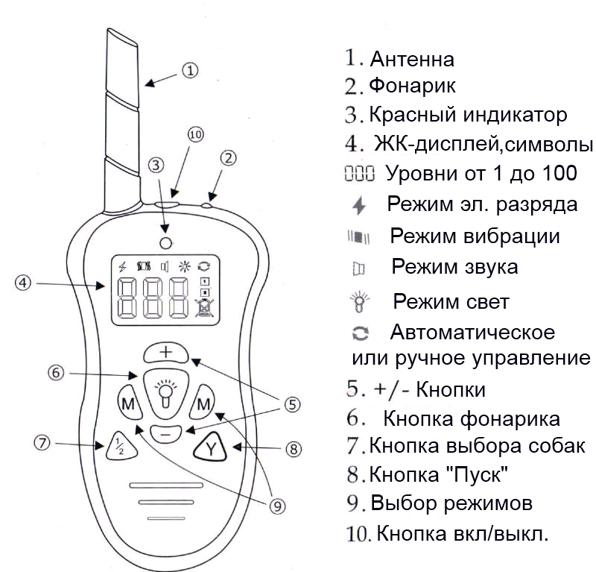
1. 100 уровней вибрации.
2. 100 уровней статического разряда.
3. Изменяемые уровни кнопками «+» и «-».
4. Звуковой сигнал на ошейнике.
5. Система может быть использована для 1 или 2 собак.
6. Режим-автомат «Антилай» и ручной режим.
7. Ресивер приемника отключится, если не используется в течение 4 минут.
8. Любое движение будет активировать ресивер в РЕЖИМ ОЖИДАНИЯ.
9. Пульт войдет в режим ожидания, если не выполняется никаких действий в течение 20 секунд и выключится через 2 минуты. Для установки батареи откройте крышку батарейного отсека в задней части пульта, сдвинув ее вниз.
- Пульт
■ Установите батарею (6F22/9V), обеспечивая правильную полярность.
■ пульт включится автоматически. Нажмите на кнопки одну за другой - изображение на ЖК-дисплее будет меняться. Нажмите на кнопки +/- для установки уровня.
Выберите канал 1 или 2.
Пульт войдет в режим ожидания, если не используется в течение 20 секунд, а выключается, если не используется в течение 2 минут. В режиме ожидания нажмите любую кнопку (кроме кнопки фонарика), чтобы разбудить его. Для включения пульта,
- Ресивер
■ Для установки батарей необходимо ослабить ремень ошейника (с другой стороны винта) на ресивере и снять крышку. Вставьте 2 батареи (AAA/1.5V), обеспечивая правильную полярность. Приемник подаст звуковой сигнал.
- Кодирование ресивера и пульта
Выберите 1 или 2 канал для кодирования, нажав на кнопку канала 1/2 на пульте, а затем нажмите немедленно кнопку запуска «Y» пульта. Если кодирование прошло успешно, то ресивер подаст звуковой сигнал. Установите крышку и затяните электроды. Для проверки статического разряда используйте прилагаемую тест-лампу, закрепив ее на электродах. Выберите режим статического разряда на ЖК-экране, нажмите кнопку пуск - светодиод будет мигать. Или установите низкий уровень разряда на ЖК-дисплее, положите пальцы на металлические электроды и нажмите кнопку пуск.
Режим свет – на ресивере загорятся синий и красный светодиоды.
Авторежим «антилай» установите кнопками «М» режим «антилай». Для его активации кнопками «+» или «-» выберите на ЖК-дисплее индикацию «ON» и нажмите кнопку «Y» (пуск). Ресивер издаст звуковой сигнал и на некотором расстоянии друг от друга загорятся красный и синий светодиоды.
Отключить режим «антилай» можно двумя способами:
1. Выберите кнопками «+» или «-» на ЖК-дисплее «OFF» и нажмите кнопку «Y» (пуск).
2. Выберите кнопками «М» любой другой режим (свет, вибрация, звук или разряд) и нажмите кнопку «Y»
■ Указания по использованию:
1. Срок службы батареи зависит, как часто вы используете этот продукт поэтому необходимо проверять батареи, наблюдая за световой индикации в ресивере и указанием знака на ЖК-дисплее пульта.
2. 300 метров расстояния дистанционного управления означает прямую линию между пультом и ресивером. Если есть препятствия или помехи сигналу, то фактическое расстояние может изменяться.
3. Этот продукт предназначен для обучения домашних животных. Хороший эффект может быть достигнут только после определенного периода обучения.
4. Тренировки должны быть положительными и короткие, около 10-15 минут каждая.
5. В настоящее время этот продукт является наиболее безопасным инструментом для подготовки домашних животных. С его помощью можно эффективно обучать питомца, не причиняя ему вреда или излишней боли.

На купленные у нас модели электронных ошейников предоставляется гарантия магазина на срок 12 месяцев.
В течении 2-х недель с момента получения (не считая времени доставки) покупатель вправе вернуть товар для обмена на другую модель или возврата денег. Пересылка товара к продавцу за счет покупателя, а от продавца к покупателю за счет магазина. Возврат, обмен и замена осуществляются только в случае сохранения товарного вида и упаковки. После окончания срока действия гарантии осуществляется постгарантийный ремонт.

ООО «Антигав», antigav.ru
Гарантия 1 год.

Цена _______________ Дата продажи________

